2017年成都市教育局直属学校公开招聘教师的公告
根据《成都市事业单位公开招聘工作人员办法的通知》（成人社办发〔2016〕49号）、《关于做好全省面向社会公开考试招聘中小学教师工作的通知》（川人社发〔2014〕25号）、《关于做好全省面向社会公开考试招聘中小学教师补充招聘工作的通知》（川人社办发〔2015〕37号）和《四川省人力资源和社会保障厅、四川省教育厅关于印发2017年12月全省公开招聘中小学教师公共科目笔试日程安排的通知》（川人社函〔2017〕1025号）的有关规定及部分事业单位用人需求，按照“公开、平等、竞争、择优”的原则，成都市教育局直属4个事业单位拟面向社会公开招聘29名教师。本次公开招聘为编制内招聘，受聘人员按事业单位人员聘用制管理。现将有关事项公告如下：
一、招聘范围及对象
符合招聘岗位应聘资格条件要求的2018年应届高校毕业生和社会在职、非在职人员。其中，2018年应届高校毕业生必须在2018年7月31日之前取得应聘资格条件要求的毕业证、学位证等证书；其他人员必须在原件校验前取得应聘资格条件要求的国家承认学历的毕业证、学位证等证书及相关证明材料。国（境）外留学人员须在原件校验前取得教育部中国留学服务中心境外学历、学位认证证书。2018年8月1日之后毕业的全日制在读生不属于此次公招的范围。
二、应聘资格条件
（一）应聘人员应同时具备的条件
1.热爱社会主义祖国，拥护中华人民共和国宪法，拥护中国共产党，遵纪守法，品行端正，有良好的职业道德，爱岗敬业，事业心和责任感强；
2.身体健康，具有正常履行招聘岗位职责的身体条件；
3.符合招聘岗位确定的其他条件（详见附件1）；
4.委培、定向应届毕业生，须征得原委培、定向单位的同意；
5.符合《成都市事业单位公开招聘工作人员办法》有关回避的规定。
根据省委办公厅、省人民政府办公厅《关于激励引导教育卫生人才服务基层的意见》（川委办〔2014〕7号）和省委组织部等四部门印发《关于〈激励引导教育卫生人才服务基层的意见〉有关问题的答复意见》的通知（川组通〔2014〕58号）有关精神，报考成都市市属教育事业单位岗位（见附件1）的本科及以下学历的人员应具有2年及以上基层工作经历。报考人员至该次公招报名截止日期的当月，在以下区域内单位工作累计满2周年及以上，视为具有2年及以上基层工作经历：
1.成都市和地级市所辖除区以外的（市）县；
2.所有乡镇及以下区域；
3.少数民族自治区域、“四大片区”贫困县（市、区）（见附件2）。
工作单位以法人证书所登记的地点为准（党政机关以组织机构代码证为准）。军队转业干部在团级及以下单位服役时间和退役士兵服役时间，视为基层工作经历。在四川省外的其他省（市、区）工作两年以上的人员，不受基层工作经历限制。
（二）有下列情况之一者，不得应聘
1.曾受过各类刑事处罚的；
2.曾被开除中共党籍、开除公职的；
3.有违法、违纪行为正在接受审查的；
4.党纪处分尚在影响期、政纪处分尚未解除的；
5.尚处于试用期内的新录用公务员（截止本次公招的报名截止时间）；
6.有违反其它规定不适宜报考事业单位的。
三、招聘单位、岗位及人数（详见附件1）
四、报名及资格审查
（一）报名时间
网上报名：2017年10月26日09:00至11月8日17:00。
网上缴费：2017年10月26日09:00至11月9日17:00。
准考证打印：2017年11月30日至12月2日考试前。
（二）报名方式
采取网上报名、网上缴费方式进行，不设现场报名。报名网址：成都人事考试网（http://www.cdpta.gov.cn）。
（三）报名程序
应聘人员报名前应认真阅读本公告和附件信息。
1.报名注册。应聘人员须按网络提示进行注册，填写个人基本信息并上传照片（已经注册的可直接登录报名）。电子照片须为本人近期免冠正面证件照，格式为jpg，像素为102（宽）×126（高），大小在20kb至160kb之间。报考人员可下载并使用自动审核程序处理后上传照片，系统会自动审核照片。不按规定上传照片者，将无法缴纳报名费。上传照片与本人不符的，将不能参加本次考试。
2.填报信息。上传照片审查合格的应聘人员，在网上选择应聘岗位后应如实、准确填写《应聘资格审查表》的各项内容并认真核对，确认无误后提交。如因填写错误、不完整、不准确造成最终资格审查不通过的，由此产生的后果由应聘人员自行承担。
3.资格审查。本次公招不作笔试前的网上资格审查。成都市教育局和招聘单位负责面试原件校验、对体检合格者考核中的复核，成都市人力资源和社会保障局负责对拟聘人员作审核确认，报考者最终是否符合所报岗位条件要求，由上述资格审查的结果确定。
4.确认缴费。应聘人员按网络提示缴纳笔试考务费（根据四川省物价局、财政厅川价费〔2003〕237号文件规定，笔试每科收费50元）。逾期未缴费者，视为自动放弃。缴费成功后将不能再更改报名信息，除岗位取消情况外，概不办理退费手续。
申请免缴考务费的应聘人员，请先进行网上缴费。享受最低生活保障金的城镇、农村家庭考生凭其家庭所在地的县（市、区）民政部门出具的享受最低生活保障的证明、特殊困难证明；农村绝对贫困家庭的考生凭其家庭所在地的乡（镇）政府、街道办事处或学校学生处出具的农村特困家庭证明、特殊困难证明；父母双亡、父母一方为烈士或一级伤残军人，且生活十分困难家庭的考生凭民政部门出具的父亲或母亲烈士证明、父亲或母亲一级伤残军人证明，当地相关部门出具的父母双亡证明等有效材料，于2017年12月1日前的工作日内到成都市人事考试中心（地址：成都市中南大街56号2楼）办理退费手续。逾期未办理者，不再免考务费。
5.打印准考证。应聘人员缴纳了笔试考务费后应及时登陆成都人事考试网，按网络提示打印《应聘资格审查表》3份，供面试原件校验时使用，请在规定时间内凭报名时的姓名和身份证号登陆成都人事考试网自行打印笔试《准考证》。逾期未打印者，视为自动放弃。
（四）报名要求
每位应聘人员限报一个招聘岗位，按照公布的招聘岗位、应聘资格条件及要求报名。应聘人员本人的有效毕业证、学位证及其所载学历和专业名称，须与招聘单位岗位资格条件要求完全相符，不符者请勿报名。报名时应聘人员提供的信息和材料须真实完整，资格审查工作将贯穿公开招聘的全过程，任何阶段如发现不符合应聘资格条件或弄虚作假者，将随时取消考试或聘用资格，所造成的一切损失由应聘人员本人承担。
应聘人员网上打印准考证时所留联系方式须准确无误，在公开招聘期间应保持通讯畅通。联系方式变更后，须主动告知招聘单位。因无法与应聘人员取得联系所造成的一切损失由应聘人员本人承担。
五、开考比例
岗位招聘人数与报名人数之比原则上不低于1:5（报名人数少的个别岗位，可放宽至1:2），达不到上述比例的，相应调减该招聘岗位的招聘人数直至取消该招聘岗位。招聘岗位调减或取消情况将于2017年11月10日通过成都人事考试网公告。已缴费但招聘岗位被取消的应聘人员，成都人事考试网将于2017年12月1日前通过网络平台退还笔试考务费到其支付账号。
六、考试时间、地点及成绩公布
考试分为笔试和面试。笔试参加全省面向社会公开考试招聘中小学教师的统一笔试，面试由成都市教育局和招聘单位共同组织。应聘人员笔试成绩（含加分）占40%，面试成绩占60%的比例计入总成绩。
考试总成绩=（笔试成绩+政策性加分）×40%+面试成绩×60%。
（一）笔试
笔试时间：2017年12月2日（星期六），详见《准考证》。
笔试地点：见《准考证》。
笔试科目：《教育公共基础》。
经组织选派服务期满（服务期限认定截止时间为2017年12月1日）的大学生志愿者、大学生退役士兵，按照有关文件规定享受笔试成绩加分政策。符合政策性加分条件的大学生志愿者，须提供《应聘资格审查表》《居民身份证》原件和复印件、服务所在地县以上项目管理部门出具的证明（内容包括确为志愿者、所属项目计划、服务的单位、协议服务期的年限、服务期已满、在乡镇及以下基层服务的年限、经考核合格、未被机关或事业单位录（聘）用、未享受过政策性加分）、相关考核材料、服务协议以及服务证书的原件、复印件各一份；符合招聘条件的退役大学生士兵，须提供《应聘资格审查表》《居民身份证》原件和复印件、普通高等教育全日制普通班毕业证书、《退役证》以及团以上奖励证书（证明）。待缴纳了笔试考务费后，在2017年11月28日至11月30日的工作日（时间：9:00-12:00，13:00-17:00）内由本人交成都市教育人才服务中心（地址：成都市金盾路57号3楼大厅教师管理科），经审查符合条件的按规定加分。材料不齐或逾期未交材料的，不予受理、责任自负。
报考其它岗位已按规定享受过基层服务项目政策性加分考入机关事业单位的人员再次参加招考的，不再享受同项目加分政策。
笔试时须携带本人《准考证》和《居民身份证》（不含过期身份证和身份证复印件）。
笔试成绩于2017年12月15日登录成都人事考试网、成都市教育局官网（http://www.cdedu.gov.cn/）和招聘单位查询。根据《四川省人事考试查分规则》规定，本次考试均为客观题科目，不受理查分申请。
缺考笔试科目或笔试成绩为0分的报考者，视作自动放弃，取消报考资格。
（二）面试及原件核对校验
进入面试原件核对校验的人员由成都市教育局依据招聘岗位及招聘人数，按照各单位面试比例和笔试成绩从高分到低分依次确定，与笔试成绩一起公布。面试原件校验和领取《面试通知书》于2017年12月18日至12月20日（时间：9:00-12：00，13:00-17:00）在成都市教育人才服务中心（地址：成都市金盾路57号3楼大厅教师管理科）进行。面试原件校验须本人持《准考证》《居民身份证》和《应聘资格审查表》参加，并向招聘单位递交报考岗位条件要求的学历学位证书、各类资格证书及其他证明材料。如系机关事业单位在编在职者，须提供有人事管理权限的部门、单位出具同意应聘的书面证明；如系企业或机关事业单位编制外人员的，须提供与工作单位签订的劳动合同、工作单位出具同意应聘的书面证明和人事档案所在单位出具同意应聘的书面证明；如系应届毕业生，须提供学校出具的现实表现证明材料或就业推荐表。
报考市属教育事业单位的岗位，要求具有2年及以上基层工作经历的人员，系党政机关在编人员的，须提供工作单位证明报考人是本单位在编职工的正式证明，以及组织机构代码证复印件（加盖公章）；系事业单位在编在岗人员的，须提供工作单位证明报考人是本单位在编在岗工作人员的证明，以及事业单位法人登记证书复印件（加盖公章）；系企业或机关事业单位编制外人员的，须提供与工作单位签订的劳动合同、工作单位企业法人证书（或党政机关组织机构代码证或事业单位法人登记证书）复印件（加盖公章）和社保缴纳存单；系军队复转人员的，须提供服役部队团级及以上政治部门出具的证明。
原件校验合格后领取《面试通知书》。逾期未参加原件校验者，视为自动放弃。原件校验不合格或逾期未参加面试原件校验的，不纳入面试名单，由此产生的空额由招聘单位按照笔试成绩从高分到低分依次等额确定递补人员，同一岗位最多递补5次，在5个工作日内完成。
同一招聘岗位的招聘人数与面试考生人数之比不低于1:2，达不到上述比例的，相应调减招聘人数。无法调减的，按照《成都市事业单位公开招聘工作人员办法的通知》（成人社办发〔2016〕49号）第二十六条规定，划定面试合格分数线为60分。
面试的时间、地点、方式详见《面试通知书》，面试成绩满分为100分。
七、体检
招聘单位依据招聘岗位及招聘人数，按照该招聘岗位已参加面试人员总成绩从高分到低分依次等额确定进入体检人员（如总成绩相同，按面试成绩排序，如面试成绩仍然相同，由招聘单位再次组织面试考核，确定最终成绩）。
进入体检人员由成都市教育局和招聘单位通知并组织体检。体检标准参照《四川省申请认定教师资格人员体检办法》和《关于进一步规范入学和就业体检项目维护乙肝表面抗原携带者入学和就业权利的通知》（人社部发〔2010〕12号）规定执行。体检所产生的一切费用由进入体检人员本人承担。
进入体检人员初次体检不合格的，可在接到体检结果通知三日内申请复检一次。复检由成都市教育局指定到除原体检医院以外的三级甲等综合性医院进行。申请复检人员的体检结果以复检结果为准。
因进入体检人员未按要求参加体检或体检不合格出现的空额，按照该招聘岗位已参加面试人员总成绩从高分到低分依次等额递补。
八、考核
体检合格者由成都市教育局和招聘单位对其进行考核。考核工作参照《关于我市2004年考录国家公务员、机关工作人员和行政执法人员体检、考核工作有关事项的通知》（成人办发〔2004〕109号）文件规定执行。考核不合格或因个人原因导致无法进行考核而出现的空额，按照该招聘岗位已参加面试人员总成绩从高分到低分依次等额递补。
九、公示
考核合格者由成都市教育局确定为拟聘人员，分别在成都市教育局官网、招聘单位网站或办公地进行张贴公示，公示期不少于7个工作日。对公示期间反映有严重问题并查有实据、不符合应聘资格条件的，取消该拟聘人员的拟聘资格。取消拟聘人员资格或公示后因本人原因自愿放弃出现的空额不再递补。
十、聘用及报到
经公示无异议的拟聘人员由成都市教育局报成都市人力资源和社会保障局审核确认后，办理相关手续。
拟聘人员如系应届毕业生，招聘单位应与其签订《就业协议书》并明确报到时应交验的应聘资格条件中要求的证件和证明材料。拟聘人员如系在职人员，须提供依法终止或者解除与原单位的聘用（劳动）合同证明书，国家机关工作人员应提供原单位书面同意其调（流）动的证明书。
拟聘人员须在招聘单位规定的时限内报到。未经招聘单位同意，逾期未报到者，视为自动放弃。因上述原因产生的空额，不再递补。
公开招聘的工作人员实行试用期制度，试用期含在聘用合同期限内。试用期内不合格的，解除聘用。
十一、纪律和监督
招聘单位和工作人员在公开招聘中，应确保信息、过程、结果公开，接受社会及有关部门的监督。对违反规定、弄虚作假聘用的人员一经查实，取消其聘用资格，并对相关人员按照有关规定进行严肃处理，构成犯罪的，依法追究刑事责任。
为保证我市直属学校公开招聘教师工作的顺利进行，维护招聘工作的公正性、严肃性，欢迎社会各界予以监督。举报者应以真实姓名实事求是地反映问题，并提供必要的调查线索。凡以匿名或其他方式反映的问题不予受理（咨询：成都市教育局人事处，028-61881677；监督举报：成都市纪委（监察局）派驻成都市教育局纪检组（监察室），028-61881680）。
考生问询应聘报名条件、资格审查等相关问题，请向各招聘单位（联系电话详见附件1）咨询。考生问询事业单位招聘政策解释可联系成都市教育人才服务中心：028-86126931。网上报名系统操作疑问的技术支持电话：028-86150328。
十二、特别提示
公招过程中如有调整、补充等事项，由成都市教育局在成都人事考试网或成都市教育局官网上公告。因报考者不主动、不按要求登录相关网站查阅相关信息，导致本人未能按要求参加笔试、面试、体检、考核、递补、聘用的，责任自负。请报考者确保联系方式正确、畅通，否则因无法与报考者取得联系所造成的后果，由报考者自行负责。
本次考试未指定考试辅导用书，不举办也不委托任何机构举办考试辅导培训班。目前社会上出现的任何以考试命题组、专门培训机构等名义举办的辅导班、辅导网站或发行的出版物、上网卡等，均与成都市教育局、成都市人事考试中心无关，特此提醒。
附：1.成都市教育局直属学校2017年公开招聘教师岗位信息表
2.少数民族自治区域、“四大片区”贫困县（市、区）名单
成都市教育局
2017年10月20日

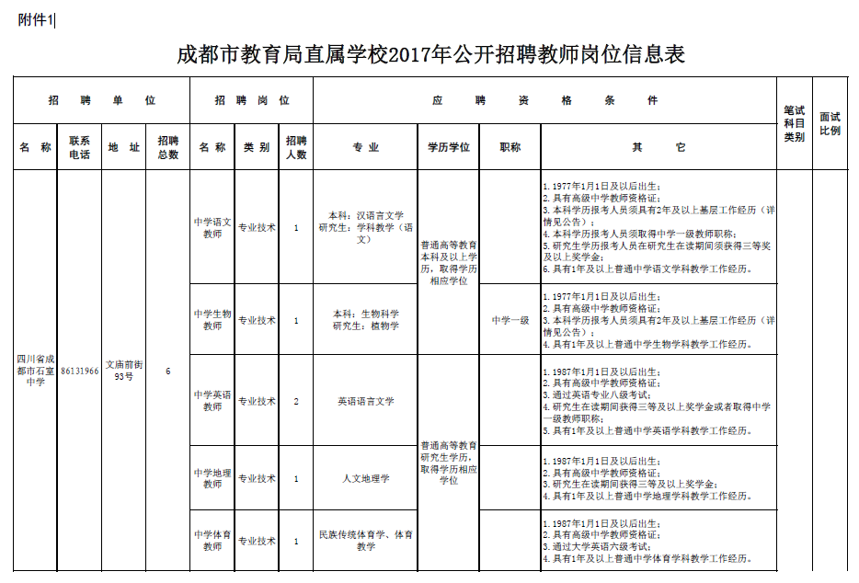
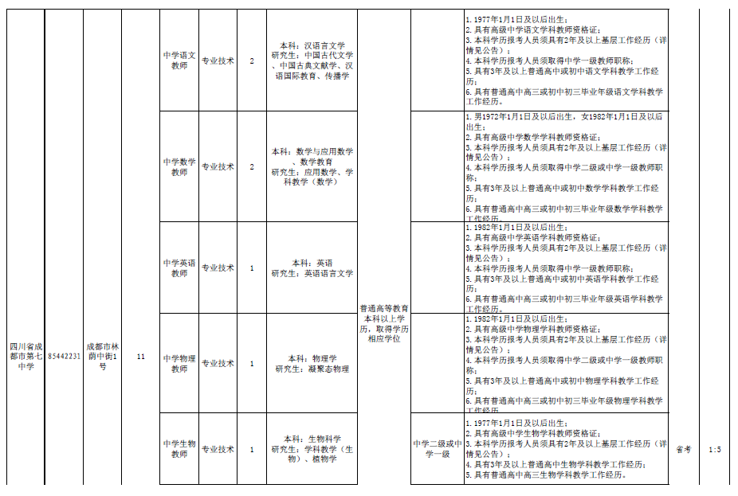
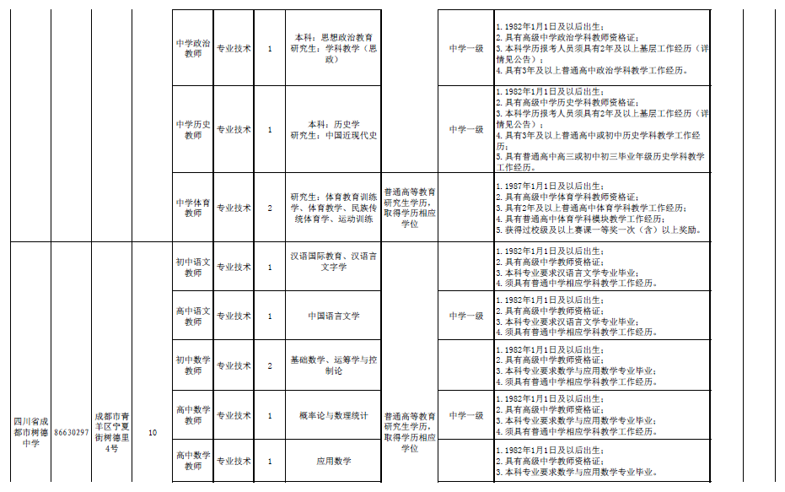
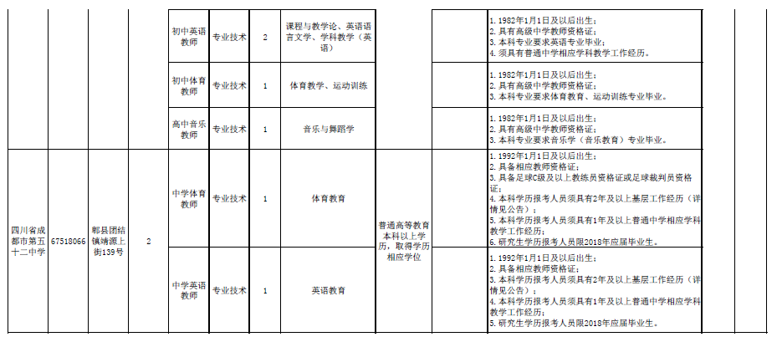
附件2
少数民族自治区域名单
（含享受少数民族待遇）
泸州市：古蔺县、叙永县
绵阳市：北川县、平武县
乐山市：金河口区、马边县、峨边县
宜宾市：筠连县、珙县、兴文县、屏山县
达州市：宣汉县
阿坝州：汶川县、理县、茂县、九寨沟县、松潘县、金川县、小金县、黑水县、马尔康县、壤塘县、阿坝县、若尔盖县、红原县
甘孜州：康定县、泸定县、丹巴县、九龙县、道孚县、炉霍县、色达县、甘孜县、石渠县、新龙县、德格县、白玉县、雅江县、理塘县、巴塘县、乡城县、稻城县、得荣县
凉山州：盐源县、雷波县、普格县、布拖县、金阳县、昭觉
县、喜德县、越西县、甘洛县、美姑县、木里县
“四大片区”贫困县（市、区）名单
泸州市：合江县、古蔺县、叙永县
绵阳市：平武县、北川县
广元市：利州区、昭化区、朝天区、苍溪县、剑阁县、旺苍县、
青川县
乐山市：金口河区、沐川县、峨边县、马边县
南充市：高坪区、嘉陵区、南部县、仪陇县、蓬安县、营山县、阆中市
宜宾市：高县、筠连县、珙县、兴文县、屏山县
广安市：广安区（包括前锋区）、邻水县、华蓥市、岳池县、
武胜县
达州市：通川区、万源市、达川区、宣汉县、开江县、大竹县、渠县
巴中市：巴州区（包括恩阳区）、通江县、南江县、平昌县
阿坝州：汶川县、理县、茂县、九寨沟县、松潘县、金川县、小金县、黑水县、马尔康县、壤塘县、阿坝县、若尔盖县、红原县
甘孜州：康定县、泸定县、丹巴县、九龙县、雅江县、道孚县、炉霍县、甘孜县、新龙县、德格县、白玉县、石渠县、色达县、理塘县、巴塘县、乡城县、稻城县、得荣县
凉山州：木里县、盐源县、普格县、布拖县、金阳县、昭觉
县、喜德县、越西县、甘洛县、美姑县、雷波

